

**实验报告**

**课程名称：计算机视觉**

**专业班级： CS2209**

**学 号： U202214056**

**姓 名： 赵子昕**

**指导教师： 刘康**

**报告日期： 2024/12/18**

**计算机科学与技术学院**

实验介绍

实验内容：

1. 打乱并切分数据集，取90%的数据进行训练，10%的数据进行测试。
2. 构建简单的前馈神经网络，其中包含若干隐藏层。
3. 训练模型，并且计算每轮的损失。
4. 测试模型，计算准确度等参数。

实验数据：

实验数据由两部分组成：分布在[-1.0, 2.0]的x, y坐标，label标签（有四个类）。

下图为实验数据大致分布：

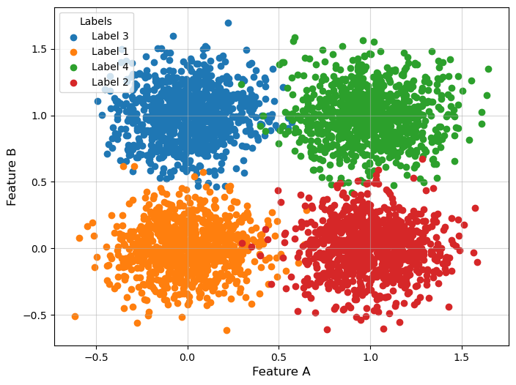

实验过程和数据分析

前馈神经网络构建：

实验过程中尝试构建了一个三层的神经网络，并且测试不同层在不同神经元个数情况下的测试情况，尝试使用了不同的ReLU函数，如ReLU、Sigmoid、LeakyReLU等。

训练过程解释：

以下采用三层 + 神经元数量(16, 16)的过程进行解释

本实验是一个非常常见的多分类实验，因此在损失函数选择上，使用了最常见的CrossEntropyLoss；为了达到更好的训练效果，训练过程中还使用了自适应学习率优化器 Adam，学习率记为0.01。

首先进行前向传播，在通过每一层的过程中进行损失计算，通过损失值进行反向传播调整模型参数，适当的学习率可以保证学习不过慢也不会错过最优解。

下面是每一轮训练后在测试集（并没有利用训练集数据来进行反向传播）和训练集上的loss。可以看到，当训练轮数到达200轮（最下方数据实际上为epoch除以10）左右时，训练Loss已经足够小了。过多的训练反而会导致模型过拟合。

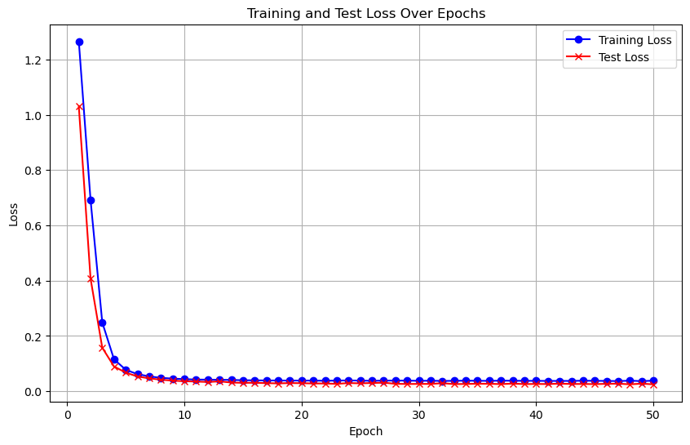

神经元数量：

对不同的神经元数量进行测试，注意到神经元数量并不是越多越好，本数据集较小，挑选一个较小的合适值就能得到较好的结果。下图是不同神经元组的错误率（1.0 - accuracy），注意到128 – 16组效果最好。

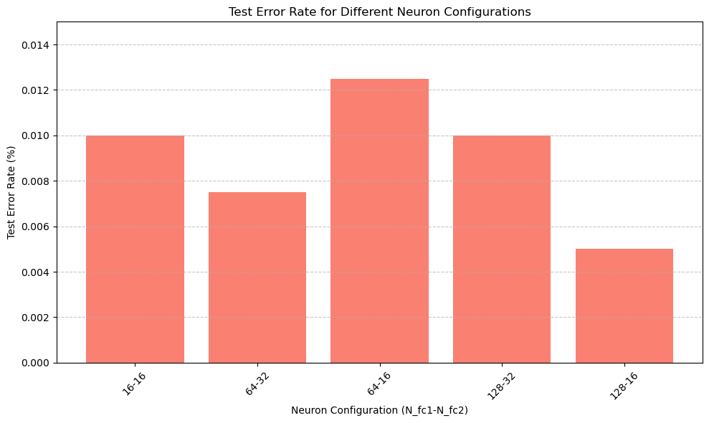

网络层数：

网络层数过多过少都不合适，挑选2、3、4层进行测试。神经元个数分别为(16)、(32, 16)、(64, 32, 16)。

测试的结果均为99.50%，说明模型经过多层网络后优化效果不大。其实也有很大可能是实验难度低，训练效果好，提升空间小。

不同的ReLU函数：

以下采用三层 + 神经元数量(16, 16)的过程进行测试。

|  |  |
| --- | --- |
| ReLU函数 | 准确率 |
| ReLU | 99.50% |
| Sigmoid | 99.25% |
| Tanh | 99.50% |
| LeakyReLU | 98.75% |

注意到除了LeakyReLU以外，其他ReLU函数表现都相对较好。

实验部分结果截图：

